**Ministerul Educației și Cercetării**

**al Republicii Moldova**

**Universitatea Tehnică a Moldovei**

**Departamentul Fizică**

**Raport**

asupra lucării de laborator Nr.2.

la Mecanica Teoretică realizat în MATLAB

**Tema: Elemente ale sistemului MATLAB**

Varianta 11

A realizat st. gr. FAF-221 *Cuzmin Simion*

A verificat *dr., conf. univ. Sanduleac Ionel*

Chișinău -2023

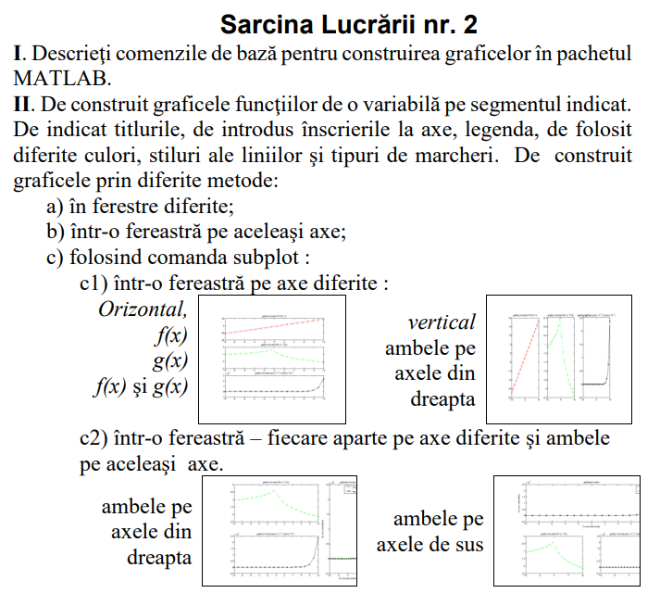 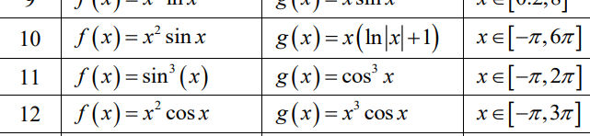

**Rezolvare:**

**II.1** **De construit graficele funcţiilor de o variabilă pe segmentul indicat.**

**De indicat titlurile, de introdus înscrierile la axe, legenda, de folosit**

**diferite culori, stiluri ale liniilor şi tipuri de marcheri. De construit**

**graficele prin diferite metode:**

% Lucrare de laborator Nr.1

% Student Cuzmin Simion FAF-221

% Varianta 11

x1 = [pi:0.5:2*pi];

f1 = sin(x1) .^ 3;

g1 = cos(x1) .^ 3;

**II.** **a) în ferestre diferite;**

figure(1);

plot(x1, f1);

xlabel('x','fontSize',18,'Color',[.5 0 0]);

ylabel('f(x)','fontSize',18,'Color',[.5 0 0]);

figure(2);

plot(x1, g1);

xlabel('x','fontSize',18,'Color',[.3 0 0]);

ylabel('g(x)','fontSize',18,'Color',[.3 0 0]);

***Rezultatul în consolă:***

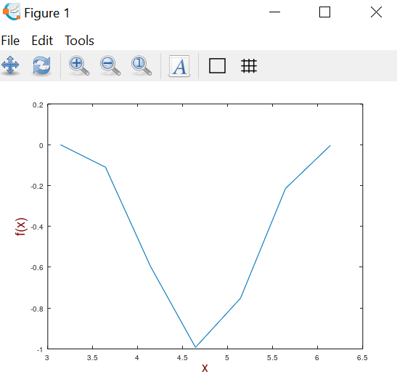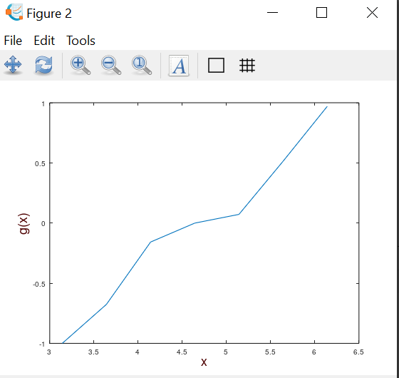

**II** **b) într-o fereastră pe aceleaşi axe;**

figure(3);

plot(x1, f1);

hold on;

plot(x1, g1);

xlabel('x','fontSize',18,'Color',[.1 0 0]);

ylabel('f(x) and g(x)','fontSize',18,'Color',[.1 0 0]);

legend('f(x)', 'g(x)');

***Rezultatul în consolă:***

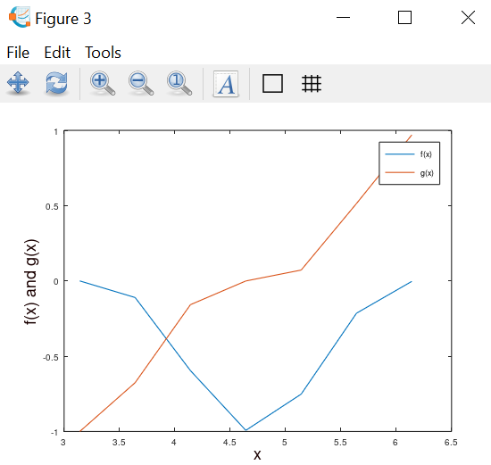

**II** **c1) într-o fereastră pe axe diferite :**

figure(4);

subplot(3,1,1)

plot(x1, f1);

xlabel('x','fontSize',18,'Color',[.5 0 0]);

ylabel('f(x)','fontSize',18,'Color',[.5 0 0]);

subplot(3,1,2)

plot(x1, g1);

xlabel('x','fontSize',18,'Color',[.3 0 0]);

ylabel('g(x)','fontSize',18,'Color',[.3 0 0]);

subplot(3,1,3)

plot(x1, f1);

hold on;

plot(x1, g1);

xlabel('x','fontSize',18,'Color',[.1 0 0]);

ylabel('f(x) and g(x)','fontSize',18,'Color',[.1 0 0]);

legend('f(x)', 'g(x)');

figure(5);

subplot(1,3,1)

plot(x1, f1);

xlabel('x','fontSize',18,'Color',[.5 0 0]);

ylabel('f(x)','fontSize',18,'Color',[.5 0 0]);

subplot(1,3,2)

plot(x1, g1);

xlabel('x','fontSize',18,'Color',[.3 0 0]);

ylabel('g(x)','fontSize',18,'Color',[.3 0 0]);

subplot(1,3,3)

plot(x1, f1);

hold on;

plot(x1, g1);

xlabel('x','fontSize',18,'Color',[.1 0 0]);

ylabel('f(x) and g(x)','fontSize',18,'Color',[.1 0 0]);

legend('f(x)', 'g(x)');

***Rezultatul în consolă:***

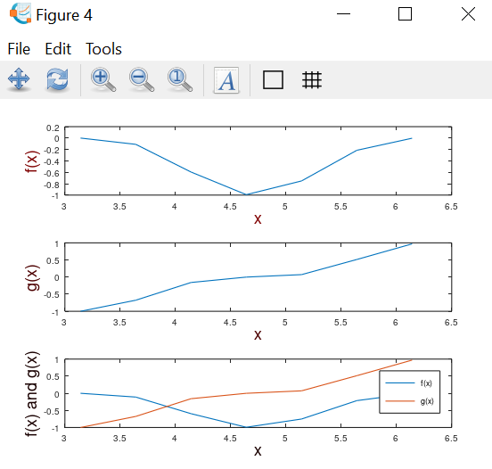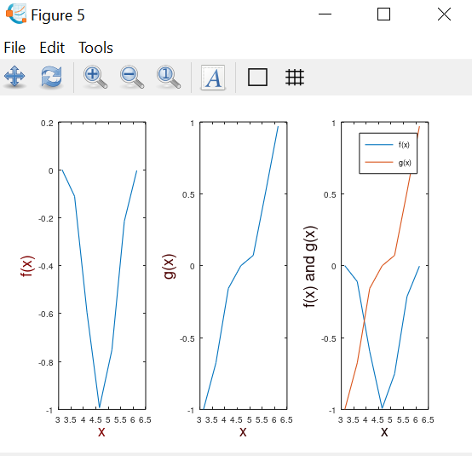

**II** **c2) într-o fereastră – fiecare aparte pe axe diferite şi ambele**

**pe aceleaşi axe**

figure(6);

subplot(2,2,1)

plot(x1, f1);

xlabel('x','fontSize',18,'Color',[.5 0 0]);

ylabel('f(x)','fontSize',18,'Color',[.5 0 0]);

subplot(2,2,3)

plot(x1, g1);

xlabel('x','fontSize',18,'Color',[.3 0 0]);

ylabel('g(x)','fontSize',18,'Color',[.3 0 0]);

subplot(2,2,[2 4])

plot(x1, f1);

hold on;

plot(x1, g1);

xlabel('x','fontSize',18,'Color',[.1 0 0]);

ylabel('f(x) and g(x)','fontSize',18,'Color',[.1 0 0]);

legend('f(x)', 'g(x)');

figure(7);

subplot(2,2,[1 2])

plot(x1, f1);

xlabel('x','fontSize',18,'Color',[.5 0 0]);

ylabel('f(x)','fontSize',18,'Color',[.5 0 0]);

subplot(2,2,3)

plot(x1, g1);

xlabel('x','fontSize',18,'Color',[.3 0 0]);

ylabel('g(x)','fontSize',18,'Color',[.3 0 0]);

subplot(2,2,4)

plot(x1, f1);

hold on;

plot(x1, g1);

xlabel('x','fontSize',18,'Color',[.1 0 0]);

ylabel('f(x) and g(x)','fontSize',18,'Color',[.1 0 0]);

legend('f(x)', 'g(x)');

***Rezultatul în consolă:***

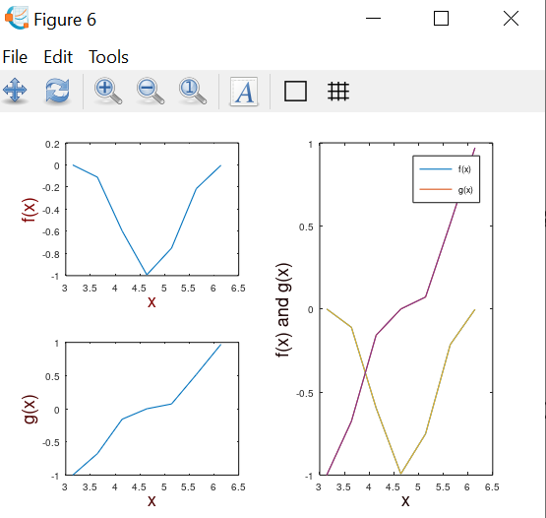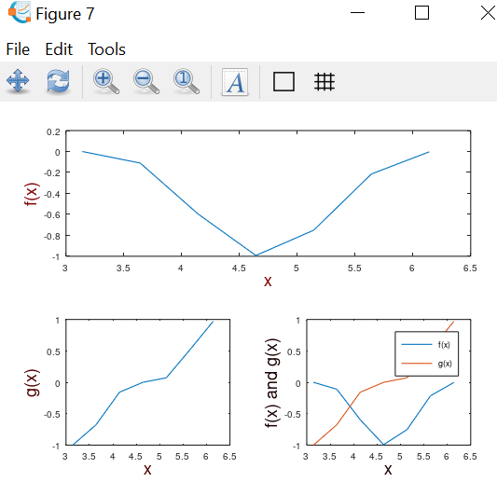

**III. De construit graficul funcţiei de două variabile pe un sector**

**dreptunghiular. Utilizaţi funcţiile grafice - mesh, surf, meshc, surfc,**

**contour, contourf, contour3. Cotele la graficele de contur se aleg de**

**sinestătător**

x = [-1:0.2:2];

y = [-2:0.2:3];

[X, Y] = meshgrid(x, y);

z = exp(-abs(X)).*(X.^2+Y.^2).*cos(X.*Y);

figure(8);

subplot(2,3,1);

mesh(X, Y, z);

xlabel('x');

ylabel('y');

zlabel('z');

title('Mesh Plot');

subplot(2,3,2);

surf(X, Y, z);

xlabel('x');

ylabel('y');

zlabel('z');

title('Surface Plot');

subplot(2,3,3);

meshc(X, Y, z);

xlabel('x');

ylabel('y');

zlabel('z');

title('Mesh and Contour Plot');

subplot(2,3,4);

surfc(X, Y, z);

xlabel('x');

ylabel('y');

zlabel('z');

title('Surface and Contour Plot');

subplot(2,3,5);

contour(X, Y, z);

xlabel('x');

ylabel('y');

title('Contour Plot');

subplot(2,3,6);

contourf(X, Y, z);

xlabel('x');

ylabel('y');

colorbar;

title('Filled Contour Plot');

figure(9);

contour3(X, Y, z);

xlabel('x');

ylabel('y');

zlabel('z');

title('3D Contour Plot');

***Rezultatul în consolă:***

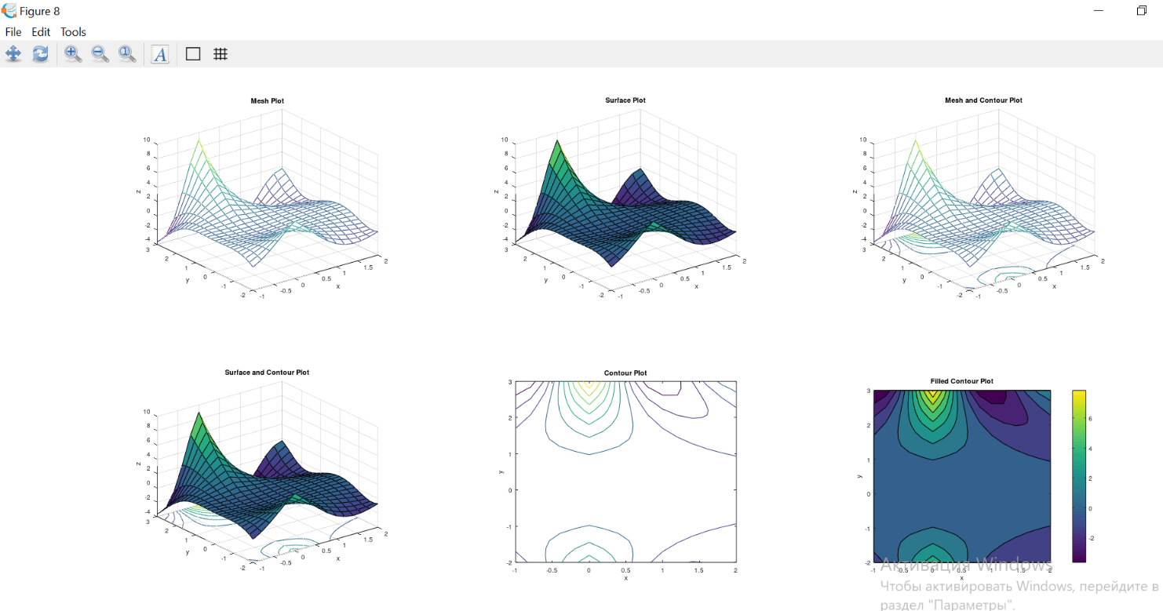

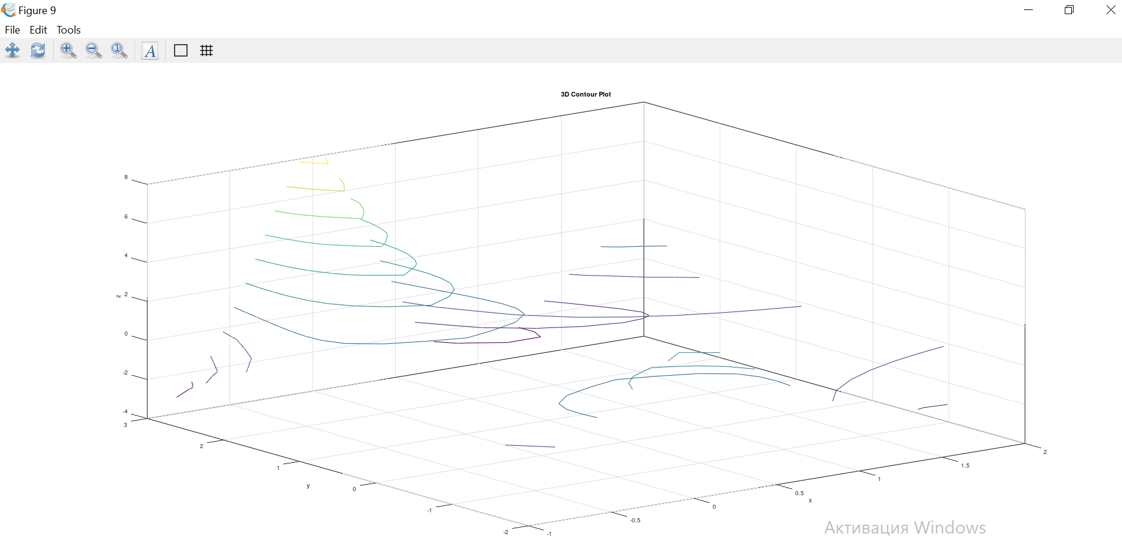

**Concluzii**

În raportul pentru lucrarea de laborator Nr.1 am făcut cunoștință cu pachetul de calcul MATLAB (Octave), am însușit comenzile de bază și lucrul cu *m-*files. Am realizat calcule numerice ale expresiilor matematice utilizând funcțiile pachetului. Am realizat divizarea unui interval în N puncta egal depărtate și pentru fiecare punct am calculate valoarea funcției y = y(x).